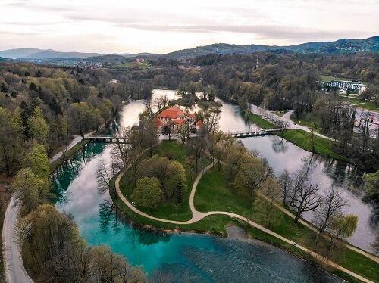

Izlet po DOLENJSKI - 18. SEPTEMBER 2021

PROGRAM POTOVANJA
Ob 7.00 uri zjutraj se bomo z avtobusom odpeljali iz Velenja v smeri proti Kostanjevici na Krki, ki velja za slovenske Benetke. Po prihodu v najstarejše mesto na Dolenjskem in edino v Sloveniji, ki leži na rečnem otoku, si bomo ogledali umetnostne zbirke Galerije Božidar Jakac, ki predstavljajo izjemni kulturni spomenik JV Slovenije.
Nato se bomo odpeljali do kartuzije Pleterje, ki je edina živa kartuzija v slovanskem svetu. Obiskali bomo staro gotsko cerkev iz leta 1406 in si ogledali multivizijo o življenju "molčečih" menihov ter zanimivostih kartuzije, zatem pa bomo imeli čas še za ogled muzeja na prostem. Po želji še obisk trgovine v kateri se prodajajo izdelki patrov.
Nato bomo odšli do gradu Otočec, ki je edini vodni grad na Slovenskem in je spremenjen v luksuzni hotel. Ustavili se bomo na lesenem mostu od koder se lahko posnamejo najlepše fotografije prečudovite okolice gradu.

Nadaljevali bomo z vožnjo v smeri Trške gore, kjer se bomo okrepčali v zidanici. Postregli nam bodo aperitiv, 3 vrste domačega narezka in joto s suhim mesom. Poleg tega bomo imeli tudi degustacijo 4 vrst lokalnega vina. Okrepčani se bomo zatem sprehodili po starem mestnem središču Novega Mesta - Glavni trg, Rotovž, Kettejev vodnjak, Frančiškanska cerkev, samostan, Jakčev dom, kapiteljska cerkev sv. Miklavža. Nekaj prostega časa bomo imeli tudi za kavico, nakup spominkov. . . Zatem bomo odšli do slaščičarne, kjer se bomo posladkali s kepico najbolj nenavadnega sladoleda na Dolenjskem: sladoleda z okusom cvička.
Izlet bomo zaključili z večerjo v gostilni. V večernih urah se bomo odpeljali nazaj proti Velenju.

CENA: 10 eur za člane DMSBZT Velenje, nečlani se lahko izletu pridružijo, če so na voljo še prosta mesta, cena za nečlane je 60 EUR.

Ob prijavi oddajte denar: ZD Velenje – Suzana Lipnik, Bolnišnica Topolšica – Andrej Koletnik, ZD Mozirje – Rojten Staša, CUDV Dobrna – Branka Hiršel, DVO Velenje – Miklavžina Gabrijela, ostali po dogovoru.

Prijave zbiramo IZKLJUČNO po mailu dmsbztvelenje@gmail.com.
Opozorilo: Vsi potniki morajo izpolnjevati in spoštovati ukrepe NIJZ in Vlade RS, ki bodo veljavni na dan izleta. S seboj morajo imeti veljavni osebni dokument in veljavno dokazilo o izpolnjevanju pogojev, PCT pogoj je obvezen.
Predlagamo, da se vsi udeleženci testirajo na Covid 19 v časovnem oknu 48 ur pred izletom, da bomo na varni strani.

Predsednik DMSBZT Velenje
mag. Janez Kramar
